Нуклеотиды
Остановимся подробнее на нуклеотидах. Известно, что нуклеотиды называются аденин, гуанин, тимин, цитозин и урацил – азотистые основания, они представлены на рисунке ниже.
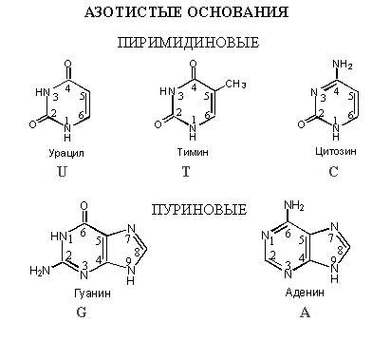
Нуклеотиды – это мономеры нуклеиновых кислот. Нуклеиновые кислоты в эукариотических клетках находятся в ядре. Они есть у всех живых организмов (у тех, у кого нет ядра, нуклеиновые кислоты все равно есть – они находятся в центре клетки у бактерий и образуют нуклеоиды). Мономеры, из которых потом строятся нуклеиновые кислоты, состоят из азотистого основания, остатка сахара (дезоксирибоза или рибоза) и фосфата. Сахара вместе с азотистым основанием называются нуклеозидами (аденозин, гуанозин, тимидин, цитидин). Если к ним присоединены 1-, 2-, или 3-фосфорных остатка, то вся эта структура называется Соответственно, нуклеотизид монофосфатом, дифосфатом или трифосфатом или нуклеотидом (аденин, гуанин, тимин, цитозин).
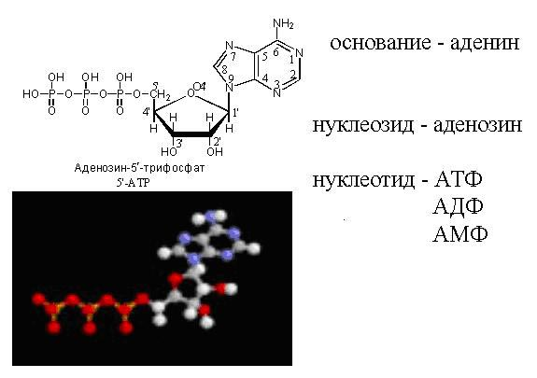
Вот так модель АТФ выглядит в пространстве. Азотистое основание, входящее в состав ДНК делится на две группы – пиримидиновую и пуриновую. В состав ДНК входит аденин, тимин, цитозин и гуанин, в РНК вместо тимина урацил. Как известно, ДНК – это большой архив, в котором хранится информация, а РНК – это молекула, которая переносит информацию из ядра в цитоплазму для синтеза белков. С различием в функциях связаны различия в строении. РНК более химически активно из-за того, что ее сахар - рибоза – имеет в своем составе гидроксильную группу, а в дезоксирибозе кислорода нет. Из-за отсутствия кислорода ДНК более инертно, что важно для ее функции хранения информации, чтобы она не вступала ни в какие реакции.
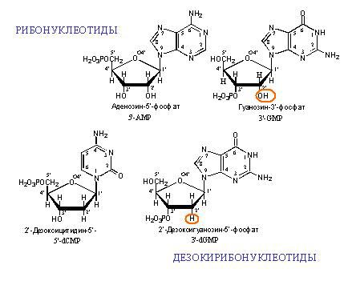
Нуклеотиды способны взаимодействовать друг с другом, при этом «выбрасывается» два фосфора, и между соседними нуклеотидами образуется связь. В молекуле фуранозы молекулы углерода пронумерованы. С первым связано азотистое основание. Когда образуется цепочка нуклеотидов, связь осуществляется между пятым углеродом одной и третьим углеродом другой фосфорной кислоты. Поэтому в цепочке нуклеиновых кислот выделяют разные неравнозначные концы, относительно которых молекула не симметрична.
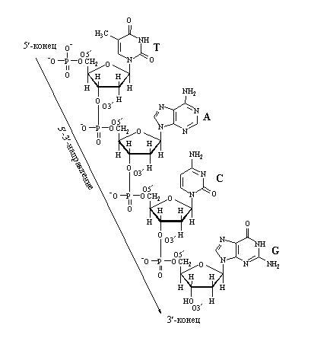
Комплементарные друг другу одноцепочечные молекулы нуклеиновой кислоты способны образовывать двуцепочечную структуру. Внутри этой спирали аденин образует пару с тимином, а гуанин - с цитозином. Встречается утверждение, что нуклеотиды подходят друг другу как осколки разбитого стекла, поэтому они и образуют пары. Но это утверждение неверно. Нуклеотиды способны образовывать пары как угодно. Единственная причина, по которой они соединяются так, и никак иначе, заключается в том, что угол между «хвостиками», которые идут к сахарам, совпадает только в этих парах, и, кроме того, совпадают их размеры. Никакая другая пара не образует такой конфигурации. А поскольку они совпадают, то их через сахаро-фосфатный остов можно связать друг с другом. Структуру двойной спирали открыли в 1953 году Джеймс Уотсон и Фрэнсис Крик.
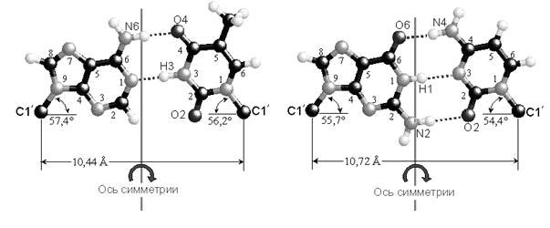
При соединение друг с другом против 5’-конца одной нити находится 3’-конец другой нити. То есть нити идут в противоположных направлениях – говорят, что нити в ДНК антипараллельны.
На рисунке видна модель ДНК, видно, что аденин соединяется с тимином двумя водородными связями, а гуанин соединяется с цитозином тройной водородной связью. Если молекулу ДНК подогревать, то ясно, что две связи легче разорвать, чем три, это существенно для свойств ДНК.
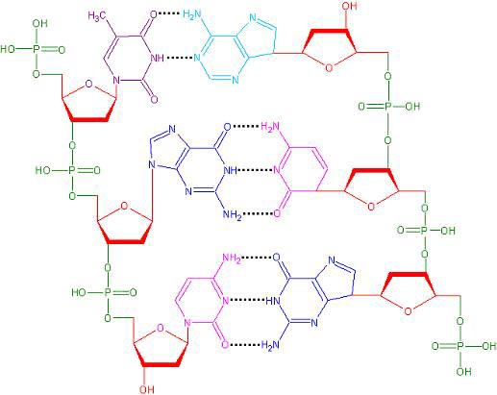
В силу пространственного расположения сахаро-фосфатного остова и нуклеотидов, когда нуклеотиды накладывают один на другой и «сшивают» через сахаро-фосфатный остов, цепочка начинает заворачиваться, тем самым образуя знаменитую двойную спираль.
На рисунках представлены шариковые модели ДНК, где каждый атом обозначен шариком. Внутри спирали имеются бороздки: маленькая и большая. Через эти бороздки с ДНК взаимодействуют белки и распознают там последовательность нуклеотидов.
При нагревании ДНК водородные связи разрываются и нити в двойной спирали расплетаются. Процесс нагревания называется плавлением ДНК, при этом разрушаются связи между парами А-Т и Г-Ц .Чем больше в ДНК пар А-Т, тем менее прочно нити друг с другом связаны, тем легче ДНК расплавить. Переход из двухспиральной ДНК в одно-спиральную измеряется на спектрофотометрах по поглощению света при 260 нм. Температура плавления ДНК зависит от А-Т/Г-Ц состава и размера фрагмента молекулы. Ясно, что если фрагмент состоит из нескольких десятков нуклеотидов, то его гораздо легче расплавить, чем более длинные фрагменты.
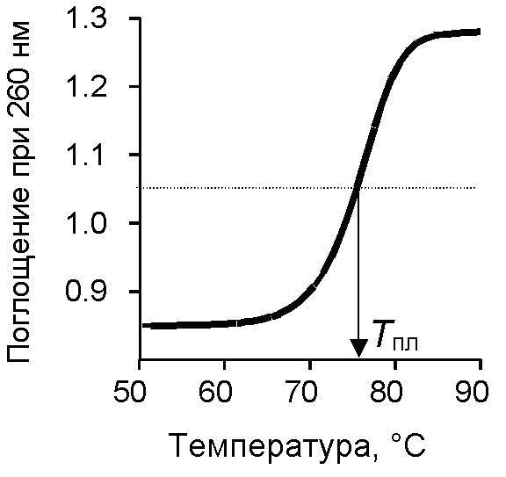
У человека в гаплоидном геноме, то есть единичном наборе хромосом, 3 млрд. пар нуклеотидов, и их длина составляет 1,7 м, а клетка гораздо меньше, как вы догадываетесь. Для того, чтобы ДНК смогла в ней поместиться, она достаточно плотно свернута, и в эукариотической клетке свернуться ей помогают белки – гистоны. Гистоны имеют положительный заряд, а так как ДНК заряжена отрицательно, то гистоны обладают сродством к ДНК. Упакованная при помощи гистонов ДНК имеет вид бусин, называемых нуклеосомами. 200 пар нуклеотидов идет на одну нуклеосому, 146 пар накручиваются на гистоны, а остальные 54 висят в виде линкерных (связывающих нуклеосомы) ДНК. Это первый уровень компактизации ДНК. В хромосомах ДНК свернута еще несколько раз для того, чтобы образовались компактные структуры.
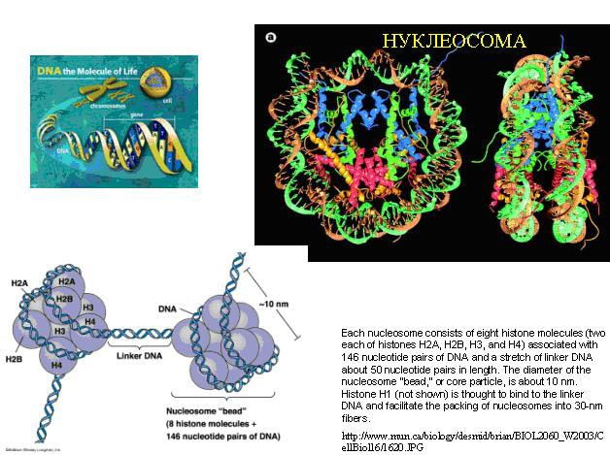
К нуклеиновым кислотам кроме ДНК относится также РНК. В клетке присутствуют разные типы РНК: рибосомные, матричные, транспортные. Существуют и другие виды РНК, о которых мы будем говорить позже. РНК синтезируется в виде одно-цепочечной молекулы, но отдельные ее участки входят в состав двуцепочечных спиралей. Для РНК также говорят о первичной структуре (последовательности нуклеотидов) и вторичной структуре (образование двуспиральных участков).
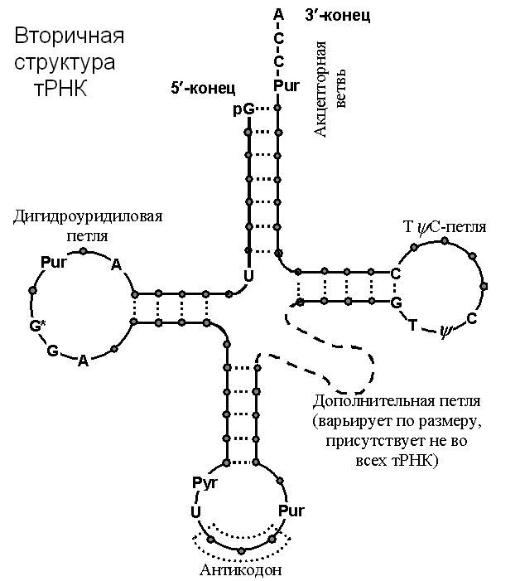
Липиды
В состав липидов входят жирные кислоты, имеющие длинные углероводородные цепи. Жирные кислоты гидрофобны, то есть не растворимы в воде.
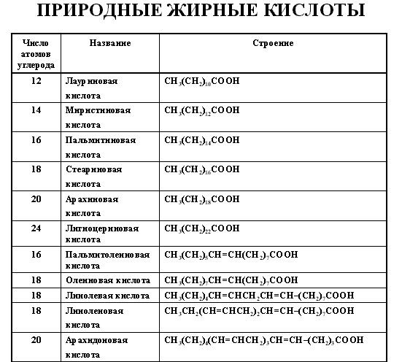
Липиды представляют собой соединения жирных кислот с глицерином (эфиры). Например, на рисунке изображен лецитин.
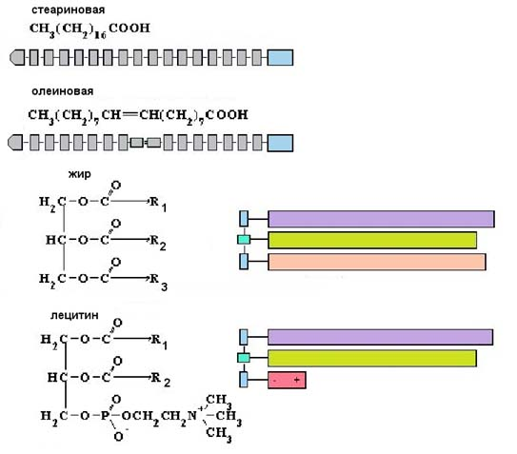
В клетке важную роль играют липиды, в которых к глицерину присоединен остаток фосфорной кислоты и 2 жирных кислоты. Они называются фосфолипидами. Молекулы фосфолипидов имеют полярную (то есть гидрофильную, хорошо растворимую) группу на одном конце молекулы и длинный гидрофобный хвост. К фосфолипидам относится фосфатидилхолин.
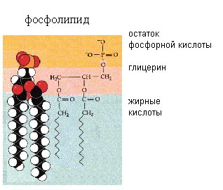
В водном растворе фосфолипиды образуют мицеллы, в которых молекулы обращены полярными "головами" наружу, в сторону воды, а гидрофобные "хвосты" оказываются внутри мицеллы, спрятанными от воды. Клеточную мембрану также липиды с полярными "головами", которые обращены наружу по обе стороны мембраны, а гидрофобные "хвосты" находятся внутри липидного бислоя.
